16-JSON、AJAX
讲师：王振国

今日任务

1、什么是JSON?
JSON (JavaScript Object Notation) 是一种轻量级的数据交换格式。 易于人阅读和编写。同时也易于机器解析和生成。 JSON采用完全独立于语言的文本格式，而且很多语言都提供了对json的支持（包括C, C++, C#, Java, JavaScript, Perl, Python等）。 这样就使得JSON成为理想的数据交换格式。

json是一种轻量级的数据交换格式
轻量级
1 是指跟xml做比较
2 相同的数据 使用 xml 保存 和解析 在文件大小和解析速度 上 没有json快
交换
客户端和服务器之间数据的传递

1.1、JSON在JavaScript中的使用。

1.1.1、json的定义
json是由大括号包围,里面都是键值对,键由引号引起来,键和值之间使用冒号进行分隔,
多组键值对之间使用逗号来进行分隔.

key 由字母,数字下划线组成.key不要重复( 同一级别下key不同重复 )

示例:
{
“key1” : value ,
“key2” : value
}

var jsonObj = {
"key1" : 12,
"key2" : "abc" ,
"key3" : true ,
"key4" : [11,false,"bbj"] ,
"key5" : {
"key5_1" : 51,
"key5_2" : 52
},
"key6" : [{
"key6_1_1" : 611,
"key6_1_2" : 612
},{
"key6_2_1" : 621,
"key6_2_2" : 622
}]
};

1.1.2、json的访问
json 数据的访问就跟java中访问对象的属性一样.

alert( jsonObj.key1 );// 12
alert( jsonObj.key2 ); // abc
alert( jsonObj.key3 ); // true
var arr = jsonObj.key4;
for (var i = 0; i < arr.length; i++) {
alert(arr[i]);
}
alert( jsonObj.key5.key5_1 );//51
alert( jsonObj.key6[0].key6_1_1 );//611

1.1.3、json的两个常用方法
json存在有两种格式.
一种是对象格式 ( 只有对象格式才可以获取数据 )
一种是字符串格式 ( 用于在网络中传输 )

JSON.stringify() 把json对象转换为json字符串
JSON.parse() 把json字符串转换为json对象

1.2、JSON在java中的使用
使用google提供的gson.jar 来进行操作.

1.2.1、javaBean和json的互转
@Test
public void test() {
Person person = new Person(1, "国哥最帅!");
// 创建谷歌提供的json操作的工具类json
Gson gson = new Gson();
// 将person对象转换为json字符串
String s = gson.toJson(person);
System.out.println(s);
// fromJson是把json字符串转换为Person对象
Person person1 = gson.fromJson(s, Person.class);
System.out.println(person1);
}

1.2.2、List 和json的互转
@Test
public void test2() {
List<Person> personList = new ArrayList<>();
personList.add(new Person(1,"国哥帅一次"));
personList.add(new Person(2,"国哥帅二次"));
// 先创建gson工具类
Gson gson = new Gson();
// toJson可以将任意Java对象转换为json字符串
String s = gson.toJson(personList);
System.out.println(s);
/**
* fromJson() 可以将json字符串转换为Java对象
* 1 如果转换回去的是一个JavaBean对象,使用class即可
* 2 如果转换回去的是一个集合,则需要使用type( TypeToken< 转换回去具体类型 >子类 ==>> TypeToken< ArrayList<Person> > )
*/
List list = gson.fromJson(s, new PersonListType().getType());
System.out.println(list);
Person o = (Person) list.get(0);
System.out.println(o);
}

1.2.3、map 和json的互转

public void test3() {
Map<String, Person> personMap = new HashMap<String, Person>();
personMap.put("p1", new Person(1, "沙老师"));
personMap.put("p2", new Person(2, "柴老师"));
personMap.put("p3", new Person(3, "我最帅"));
Gson gson = new Gson();
// toJson把Map转换为json字符串
String s = gson.toJson(personMap);
System.out.println(s);
// Map<String,Person> personMap2 = gson.fromJson(s, new PersonMapType().getType());
Map<String, Person> personMap2 = gson.fromJson(s, new TypeToken<HashMap<String, Person>>() {
}.getType());
System.out.println(personMap2);
Person p2 = personMap2.get("p3");
System.out.println(p2);
}

AJAX请求

2.1、什么是AJAX请求
AJAX即“Asynchronous Javascript And XML”（异步JavaScript和XML），是指一种创建交互式网页应用的网页开发技术。

ajax是一种浏览器通过js异步发起请求，局部更新页面的技术。

2.2、原生AJAX请求的示例：

<!DOCTYPE html PUBLIC "-//W3C//DTD HTML 4.01 Transitional//EN" "http://www.w3.org/TR/html4/loose.dtd">
<html>
<head>
<meta http-equiv="pragma" content="no-cache" />
<meta http-equiv="cache-control" content="no-cache" />
<meta http-equiv="Expires" content="0" />
<meta http-equiv="Content-Type" content="text/html; charset=UTF-8">
<title>Insert title here</title>
<script type="text/javascript">
function ajaxRequest() {
// 1、我们首先要创建XMLHttpRequest
var xmlHttpRequest = new XMLHttpRequest();
// 2、调用open方法设置请求参数 xmlHttpRequest.open("GET","http://localhost:8080/16_json_ajax/ajaxServlet?action=javaScriptAjax",true);
// 4、在send方法前绑定onreadystatechange事件，处理请求完成后的操作。
xmlHttpRequest.onreadystatechange = function(){
if (xmlHttpRequest.readyState == 4 && xmlHttpRequest.status == 200) {
// alert(" 收到服务器的数据是 => " + xmlHttpRequest.responseText);
var json = JSON.parse(xmlHttpRequest.responseText);
document.getElementById("div01").innerHTML = "编号:" + json.id + " , 姓名:" + json.name;
}
}
// 3、调用send方法发送请求
xmlHttpRequest.send();
}
</script>
</head>
<body>
<button onclick="ajaxRequest()">ajax request</button>
<div id="div01">
</div>
</body>
</html>

2.3、jQuery中的AJAX请求
$.ajax方法
url 请求的地址
type 请求的类型/方式 GET请求 或 POST
data 发送给服务器的数据
格式分为两种:
一: name=value&name=value
二: { key:value,key:value }
success 请求成功的回调函数.( 做一些基于响应的任务 )
dataType 响应的数据类型
text 表示返回的数据是纯文本
xml 表示返回的数据是xml格式
json 表示返回的数据是json对象

// ajax请求
$("#ajaxBtn").click(function(){
//使用ajax()方法发Ajax请求
$.ajax({
url : "http://localhost:8080/16_json_ajax/ajaxServlet",
type: "GET",
data : "action=jQueryAjax",
/*
success是成功的回调函数
这个函数需要有一个参数,这个参数是服务器返回的数据
* */
success : function (data) {
// alert("返回的数据是 => " + data);
var jsonObj = JSON.parse(data);
$("#msg").html("编号=>" + jsonObj.id + " , 姓名=>" + jsonObj.name);
},
dataType : "text"
});
});

$.get方法 和 $.post方法
get() 固定get方式发ajax请求
post() 固定post方式发ajax请求

参数:
url 请求的url地址
data 发送给服务器的数据
格式分为两种:
一: name=value&name=value
二: { key:value,key:value }

callback 成功的回调函数
type 响应的数据类型

// ajax--get请求
$("#getBtn").click(function(){
$.get("http://localhost:8080/16_json_ajax/ajaxServlet",
{action:"jQueryGet"},
function (data) {
$("#msg").html("编号=>" + data.id + " , 姓名=>" + data.name);
},
"json"
);
});
// ajax--post请求
$("#postBtn").click(function(){
// post请求
$.post("http://localhost:8080/16_json_ajax/ajaxServlet",
{action:"jQueryPost"},
function (data) {
$("#msg").html("编号=>" + data.id + " , 姓名=>" + data.name);
},
"json"
);
});

$.getJSON方法
固定get请求,返回数据类型固定是json对象

参数:
url 请求的url地址
data 发送给服务器的数据
callback 成功的回调函数

// ajax--getJson请求
$("#getJSONBtn").click(function(){
$.getJSON(
"http://localhost:8080/16_json_ajax/ajaxServlet",
"action=jQueryGetJSON",
function (data) {
$("#msg").html("编号=>" + data.id + " , 姓名=>" + data.name);
}
);
});

表单序列化serialize()

// ajax请求
$("#submit").click(function(){
// 把参数序列化
var formData = $("#form01").serialize();
// alert(formData);
$.getJSON(
"http://localhost:8080/16_json_ajax/ajaxServlet",
"action=jQuerySerialize&" + formData,
function (data) {
$("#msg").html("编号=>" + data.id + " , 姓名=>" + data.name);
}
);
});

3、书城项目第九阶段

3.1、使用AJAX验证用户名是否可用
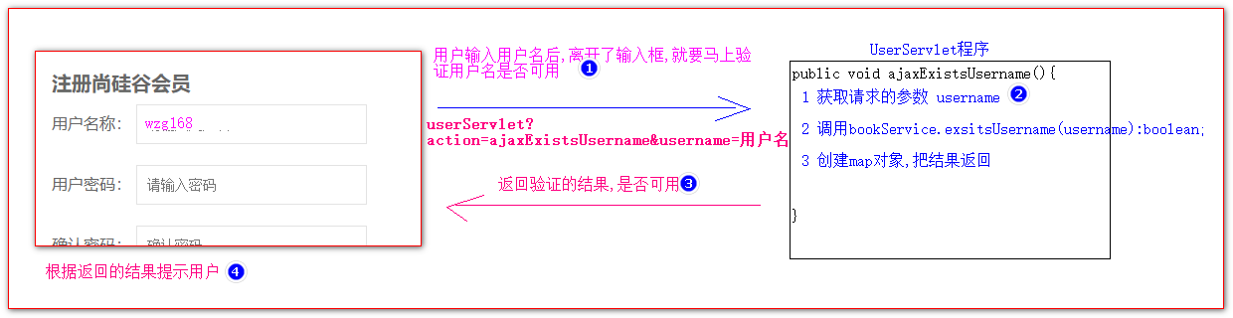

UserServlet程序中的代码:

/**
* 验证用户名是否可用
*/
protected void ajaxExistsUsername(HttpServletRequest request, HttpServletResponse response) throws ServletException, IOException {
//1 获取请求的参数
String username = request.getParameter("username");
//2 调用userService.existsUsername(username):boolean;
boolean existsUsername = userService.existsUsername(username);
//3 返回验证的结果
Map<String,Object> result = new HashMap<>();
result.put("existsUsername",existsUsername);
Gson gson = new Gson();
response.getWriter().write(gson.toJson(result));
}

regist.jsp页面中的代码:

// 验证用户名是否可用
$("#username").blur(function () {
/**
* 在事件响应的function函数中有一个this对象,这个this对象是当前正在响应事件的dom对象.
*/
//1 先验证用户名是否合法
//2 把用户名以Ajax请求的方式发送给服务器验证
$.getJSON("${basePath}userServlet","action=ajaxExistsUsername&username=" + this.value,function (data) {
if(data.existsUsername){
$("span.errorMsg").text("用户名已存在！");
} else {
$("span.errorMsg").text("用户名可用！");
}
});
});

3.2、使用AJAX修改把商品添加到购物车
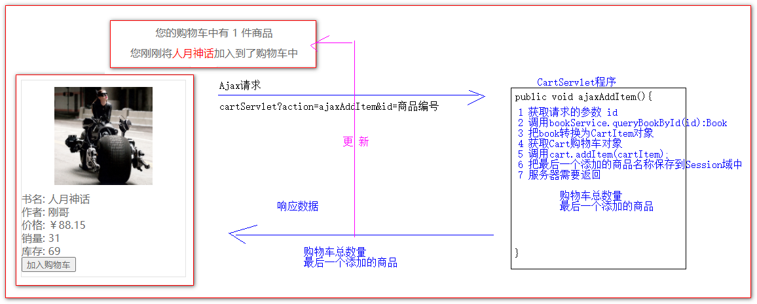

CartServlet程序的代码

protected void ajaxAddItem(HttpServletRequest request, HttpServletResponse response) throws ServletException, IOException {
//1 获取请求的参数(如果有)
Integer id = WebUtils.parseInt(request.getParameter("id"), 0);
//2 调用bookService.queryBookById(id) : Book 调用商品编号
Book book = bookService.queryBookById(id);
//3 把book转换为CartItem
CartItem cartItem = new CartItem(book.getId(), book.getName(), 1, book.getPrice(), book.getPrice());
//4 获取Cart购物车对象
Cart cart = (Cart) request.getSession().getAttribute("cart");
if (cart == null) {
cart = new Cart();
request.getSession().setAttribute("cart", cart);
}
//5 调用cart.addItem(cartItem)方法
cart.addItem(cartItem);
System.out.println(cart);
// 保存到Session域中
request.getSession().setAttribute("lastName", cartItem.getName());
Map<String,Object> map = new HashMap<>();
map.put("cartTotalCount",cart.getTotalCount());
map.put("cartLastName",cartItem.getName());
response.getWriter().write(new Gson().toJson(map));
}

pages/client/index.jsp页面的js代码

<div style="text-align: center;">
<%-- 购物车为空的情况 --%>
<c:if test="${empty sessionScope.cart.items}">
<span id="cartCountSpan"> </span>
<div id="cartLastNameDiv">
<span style="color: red"> 当前购物车为空！</span>
</div>
</c:if>
<%-- 购物车非空的情况 --%>
<c:if test="${not empty sessionScope.cart.items}">
<span id="cartCountSpan">您的购物车中有 ${sessionScope.cart.totalCount} 件商品</span>
<div id="cartLastNameDiv">
您刚刚将<span style="color: red">${sessionScope.lastName}</span>加入到了购物车中
</div>
</c:if>
</div>

<script type="text/javascript">
$(function () {
// 给加入购物车绑定单击事件
$("button.addToCart").click(function () {
// 获取自定义属性
var itemId = $(this).attr("itemId");
// 发请求 == 同步请求,刷新整个页面
// location.href = "${basePath}cartServlet?action=addItem&id=" + itemId;
//发Ajax请求给服务器
$.getJSON("${basePath}cartServlet","action=ajaxAddItem&id=" + itemId,function (data) {
console.log(data);
$("#cartCountSpan").html("您的购物车中有 " + data.cartTotalCount + " 件商品");
$("#cartLastNameDiv").html('您刚刚将<span style="color: red">' + data.cartLastName + '</span>加入到了购物车中');
});
});
});
</script>

